**“易销邦”营业厅使用说明书**

1. **系统介绍及安装**

“易销邦”是一款运营商销售渠道管理手机软件，以运营商公司领导、渠道主管、渠道经理及厅店（店长及营业员）等人员为服务对象。为领导提供查询实时上报销量，为渠道主管提供汇总上报，为经理提供巡店走访管理，为厅店提供上报实时数据，学习业务知识等功能。

本应用按照德阳电信移动业务部业务要求，专门为渠道经理和厅店店长设计，不但提升其工作效率和服务能力，而且将日常繁琐的工作变得简化。

1. 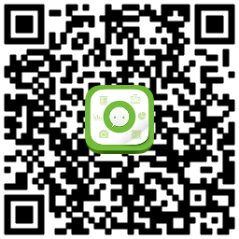**手机客户端安装说明**

在手机浏览器输入http://aksl.net/dydx/m，进入下载页面下载手机客户端安装软件，目前支持Android和iPhone手机，或者直接扫描右侧二维码安装。

1. **手机客户端登录**

在登录界面输入用户名和密码，用户名为手机账号，初始密码为123456，用户进入客户端后，请立即修改密码（左侧滑动🡪选择“设置”菜单进入修改个人信息和密码）。

如果无法正常登录系统，请联系市公司曾学红18981050005，或者联系系统支撑客服QQ：961000080，技术支撑工程师聂为杰18980841030。

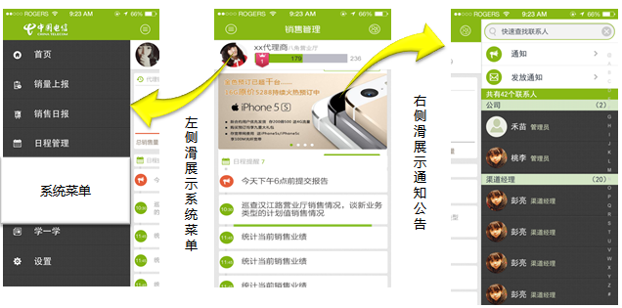

1. 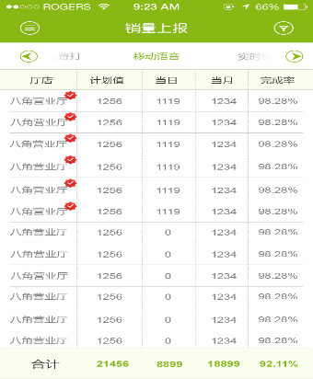**销量上报**

渠道经理从系统左边菜单选择“销量上报”，进入当日销量上报界面，渠道经理显示管辖下的厅店销量列表，打“勾”代表该厅店已上报当日销量。

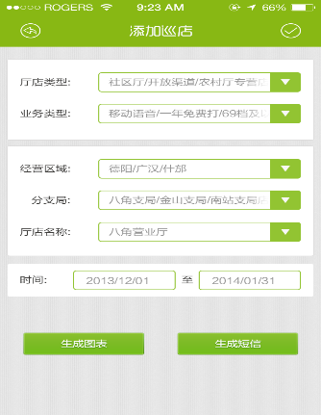渠道在渠道经理未汇总之前，厅店可以对上报数据进行修改，一旦渠道经理点击筛选界面中的“生成文档”，即汇总完毕，厅店将无法再修改和上报数据。（上报页面见右侧图）。

上报流程：

领导

上报销量 汇总确认

渠道主管

渠道经理

厅店

1. **销售日报**

通过左侧菜单，选择“销售日报”，可查询在IT系统的历史销售数据，通过右上角可以通过条件筛选，统计销售数据。在报表界面长按，可将图片另存到相册，并将表格保存成图片分享到其他软件。

1. **日程管理**

通过左侧菜单，选择“日程管理”，可以进行个人的日程管理，进行到期提醒。

1. **学一学**

通过左侧菜单，选择“学一学”，可以进入电信业务知识学历领域，从销售能力、业务知识、销售政策等不同栏目来学习电信业务知识，可以对您感兴趣的知识进行检索。